Что почитать о

Сталинградской битве
2 февраля в России отмечается День разгрома советскими войсками немецко-фашистских войск в Сталинградской битве (1943). Одно из самых кровопролитных сражений в истории человечества началось 17 июля 1942 года с немецкого наступления на территории современных Волгоградской, Воронежской, Ростовской областей. Длилось 200 дней и закончилось победой Красной Армии над Вермахтом. Сражение забрало жизни полумиллиона советских воинов. Память о нём увековечена в литературе, кинематографе, названиях улиц многих городов мира, памятниках архитектуры. По случаю 79-й годовщины мы собрали художественные произведения военных корреспондентов, мемуары участников сражения, написанных на основе фронтовых записей и исторических архивов. Эти книги рассказывают о героизме и судьбах простых солдат, больших военачальников и мирного населения. Победа под Сталинградом явилась результатом несгибаемой стойкости, мужества и массового героизма советских войск.

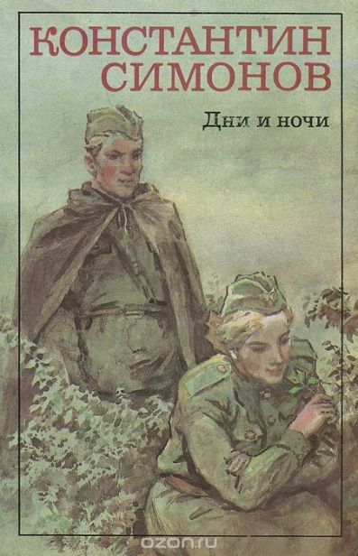
- Константин Симонов, повесть «Дни и ночи»12+

Работа фронтовым корреспондентом дала прозе Константина Симонова почти документальную точность. Повесть «Дни и ночи» раскрывает беспримерный подвиг и суровые военные будни в дни Сталинградской битвы. Непреклонный комбат Сабуров воспринимает войну, как тяжёлую работу. Работу с напряжением всех сил, до остатка, за пределами своих возможностей и возможностей подчинённых. Освободить этаж, дом, улицу. Не уступить врагу ни единого клочка земли. Сберечь своих людей, насколько это возможно. Работать, просто работать, невзирая на ужас и смерть, на то, что каждая минута может стать последней…

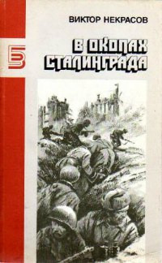
2. Виктор Некрасов, повесть «В окопах Сталинграда» 12+
Роман Виктора Некрасова "В окопах Сталинграда" рассказывает о военных событиях Сталинградского периода. Написанная «тихой» прозой, без героического пафоса, удивительно правдивая, по-настоящему народная повесть. Виктор Некрасов, фронтовик, прошедший горнило жесточайших боёв, не соврал в ней ни словом, ни буквой. Главное в произведении - правда о бесчеловечности войн, "справедливых" и "несправедливых". На поверхности повествования - военный быт и народный героизм, увиденный глазами интеллигента.

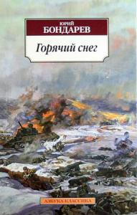
3. Юрий Бондарев, роман «Горячий снег».12+
Свой первый бой лейтенант, известный писатель Юрий Бондарев принял на Сталинградском фронте. «Горячий снег» зимы 1942-1943 гг. вобрал в себя не только победу, но и горькую правду о войне, где «бытие становится лицом к лицу с небытием».

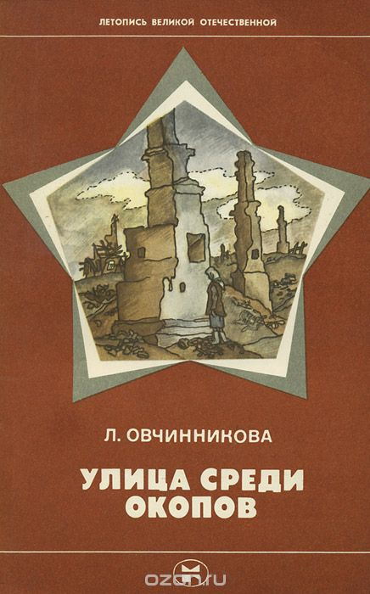
4. Людмила Овчинникова, «Улица среди окопов»12+
Книга посвящена памяти о войне. Её героиня - девочка-подросток - рассказывает о событиях, происходивших на улице, которая оказалась на переднем крае фронта. Глазами очевидца сражения читатель увидит эпизоды обороны Сталинграда, картины фронтового быта, образы солдат Великой Отечественной войны, коммунистов и комсомольцев, защищавших волжский рубеж. В книгу включены воспоминания участников Сталинградской битвы, а также документы тех суровых дней.

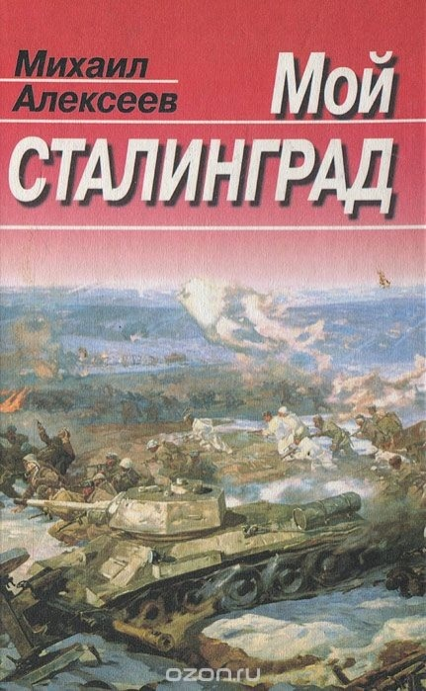
5. Михаил Алексеев, роман «Мой Сталинград» 12+

«Когда я читал эту книгу, понимая, что это не роман, не беллетристика, а почти документальный текст, я всё время думал: а может быть, Михаил Алексеев среди тысяч увиденных им в Сталинграде людей встретил и моего отца. Может, где-нибудь на полустанке, на перекрестках фронтовых дорог вдруг они на секунду встретились глазами. Может быть, события, описанные Алексеевым, теми же глазами видел и мой отец? Я читал «Мой Сталинград» глазами сына, потерявшего в Сталинграде отца, с надеждой, что на страницах книги я с ним хоть на миг, но столкнусь. Я не ведаю, где его могила. И поэтому, читая книгу, я загадочным образом отождествлял Михаила Алексеева со своим отцом. Отношусь к нему самому и к его книге по-сыновьи. Как к «литературному отцу», хотя мы и пишем по-разному», — так говорит Александр Проханов (известный российский публицист, литератор) о книге, которая стала одним из самых значительных явлений в литературе конца XX века.

